**Macarons caramel au beurre salé**

[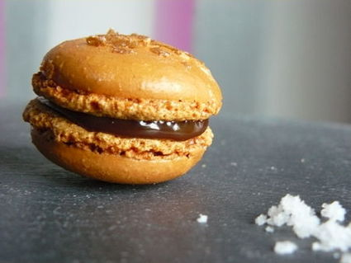](http://icu.linter.fr/750/343623/1113281440/macarons-caramel-au-beurre-sale.jpg)

Ingrédients / pour 8 personnes

* 150 g de blancs d'œufs
* 190 g d'[amandes](http://cuisine.journaldesfemmes.com/encyclopedie/fiche_composant/235/amande.shtml) en poudre
* 310 g de [sucre](http://cuisine.journaldesfemmes.com/encyclopedie/fiche_composant/285/sucre.shtml) glace
* 95 g de [sucre](http://cuisine.journaldesfemmes.com/encyclopedie/fiche_composant/285/sucre.shtml) en poudre
* colorant brun
* gavottes
* caramel au [beurre](http://cuisine.journaldesfemmes.com/encyclopedie/fiche_composant/287/beurre.shtml) salé
* fleur de [sel](http://cuisine.journaldesfemmes.com/encyclopedie/fiche_composant/284/sel.shtml)

Réalisation

* Difficulté dificile
* Préparation 30 mn
* Cuisson 10 mn

**Préparation Macarons caramel au beurre salé**

1 Préchauffer le four à 150°C (thermostat 5). Mixer les amandes en poudre et le sucre glace.

2 [Montez](http://cuisine.journaldesfemmes.com/definition/88/monter.shtml) les blancs en neige ferme en y ajoutant, en trois fois, le sucre en poudre et le colorant.

3 Mélanger à l'aide d'une maryse les blancs aux poudres jusqu'à l'obtention d'un [appareil](http://cuisine.journaldesfemmes.com/definition/300082/appareil.shtml) lisse et brillant.

4 [Dressez](http://cuisine.journaldesfemmes.com/definition/42/dresser.shtml) les macarons avec la poche à douille. Écraser quelques gavottes et parsemez les miettes sur la moitié des coques. Enfournez pendant 10 minutes en surveillant la cuisson.

Pour finir

Laisser refroidir avant de les garnir avec du caramel au beurre salé et une pincée de fleur de sel.